Machine Learning Summary

1. **Machine Learning 접근 방법**
   1. **Machine Learning 정의**
      * **Field of study that gives computers the ability to learn without being explicitly programmed (Arthur Samuel, 1959)**
        + 명시적인 프로그래밍 없이 데이터만을 제공하여 경험 누적을 통한 성능 개선
        + Data를 제공하여 문제를 해결하거나 기능을 수행하는 모델을 만들어내는 기법
        + Input : Model Input & Output Dataset
        + Output : Model (Algorithm)
      * **Classical/Conventional Approach (Non-ML / Non-NN)**
        + 목표하는 기능 및 문제에 대해 매번 모델/알고리즘을 재설계해야함.
        + 목표하는 기능 및 문제에 대해 모델/알고리즘의 Parameter를 Fine-Tuning 해야함.
      * **Machine Learning / Neural Network Approach**
        + 목표 기능 및 문제를 표현하는 Dataset을 이용한 학습을 통해 모델/알고리즘을 도출함
        + Dataset에 추가 데이터를 업데이트하고, 새로운 추가 데이터를 학습하여 모델/알고리즘의 성능을 개선함.
        + 모델/알고리즘의 Parameter는 학습을 통해 Tuning 되기에 학습에 대한 Hyper Parameter (반복 학습 횟수 Epoch, 1회 학습 데이터 크기 Batch Size, 학습 속도 Learning Rate 등)을 조정하여 모델/알고리즘의 학습 과정을 최적화함
        + 모델/알고리즘의 성능 개선을 위해서는 좋은 Feature로 구성된 많은 데이터가 필요하며, 목표하는 기능 및 문제에 따라 매번 다른 학습이 요구됨.
   2. **Machine Learning 기법 분류**
      * **Supervised Learning**
        + Input Dataset과 Output Label (Input에 대한 정답)을 모두 제공하여 모델을 학습하는 방법
        + Input 데이터에 따라 Error가 최소화될 수 있도록 (Loss Function 값이 최소화도록) 적합한 정답을 도출하도록 모델/알고리즘을 학습시킴
        + 정해진 Label을 추정하도록 학습되기에 Classification 문제를 해결하는 데에 특화됨
        + Linear Regression, Logistic Regression, KNN (K-Nearest Neighbors), SVM (Support Vector Machine), Decision Tree, Random Forest, Neural Network
      * **Unsupervised Learning**
        + Output Label 없이 Input Dataset만 사용하여 모델을 학습하는 방법
        + Clustering, Dimensionality Reduction, Association Rule Learning
      * **Semi-Supervised Learning**
        + Supervised & Unsupervised Learning의 조합으로 이루어짐
      * **Reinforcement Learning**
        + Agent가 상태(State)의 보상 (Reward) 최대화하는 방향으로 Neural Network의 Parameter를 최적화함
   3. **Dataset 구조**

|  |  |  |  |  |
| --- | --- | --- | --- | --- |
|  | Column 1  (Feature 1) | Column 2  (Feature 2) | · · · | Column M  (Feature M) |
| Data 1 |  |  |  |  |
| Data 2 |  |  |  |  |
| ·  ·  · |  |  |  |  |
| Data N |  |  |  |  |

* Dataset은 NxM 형태의 Matrix로 구성되어있음. 데이터셋은 N의 데이터로 구성되어있으며, 각 데이터는 M개의 Feature로 구성되어 표현됨
* Dataset의 Row Vector는 데이터셋의 데이터 1개를 지칭함 (데이터 N개)
* Dataset의 Column Vector는 각 데이터를 표현하는 Feature를 상징함 (Feature M개)
* Dataset의 데이터는 ML 및 Neural Network 모델에 1xM 형태의 벡터로 입력됨
  1. **Machine Learning Implementation 순서**
     1. **Dataset 준비**
        + 목표하는 기능과 문제와 관련된 데이터셋을 확보해야함
        + 데이터셋은 ML/DL 라이브러리와 연동되기 위해 NxM Matrix 형태로 구성되어야함
     2. **Dataset Preporcessing**
        + 데이터셋의 각 Feature는 다른 단위의 값으로 구성됨
        + 각 Feature별로 다른 단위를 사용하게 되면서 데이터의 분포가 달라지고 학습에 대한 영향력이 달라지는 Scale 문제로 인해 학습 과정 중 Overfitting과 같은 Fitting 문제가 발생함
        + Standardization, Normalization 등 데이터셋의 단위를 통일시키는 Preprocessing을 수행하여 모델/알고리즘의 Fitting을 개선함
        + 만약 현재 데이터셋에서 사용하는 Feature가 너무 많아 Classification을 위한 학습이 복잡할 경우 데이터셋을 더 적은 Feature로 재구성하는 Dimensionality Reduction이 요구될 수 있음. 이 때, PCA (Principle Component Analysis)를 통해 설명력이 높은 소수의 새로운 Feature로 데이터셋을 재구성하여 Classification 학습에 좀 더 쉬운 방향으로 유도할 수 있음.
     3. **Dataset Analysis를 통한 ML 기법 선정**

Machine Learning과 Neural Network는 데이터셋에 매우 의존적이기 때문에 데이터셋의 Feature 성격에 따라 적합한 모델을 선정해야함.

* + - * **Multi-Colinearity 존재할 경우**
        + 우선적으로 데이터셋의 Feature간 선형성 (Colinearity)를 파악해야함.
        + 다수의 Feature로 구성된 데이터셋에서 Feature 간에 서로 독립적인 것이 이상적이나 Feature간 서로 영향을 주는 Multi-Colinearity가 존재할 수 있음.
        + 이를 파악하기 위해 Feature M개에 대한 MxM Correlation Matrix를 구성해서 각 Feature가 서로에게 Correlation (선형성 존재여부)을 가지는지 파악함.
        + Multi-Colinearity가 존재하는 Feature 사이에는 Linear Classifier는 적용할 수 없음.

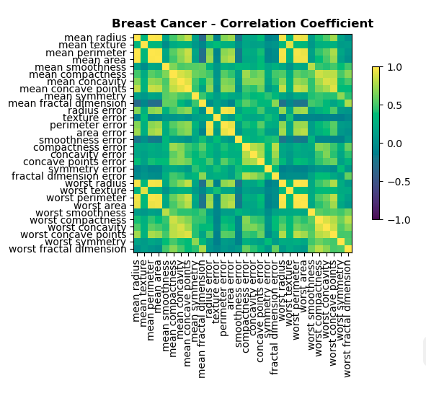  
Fig 1: Correlation Matrix (Breast Cancer Dataset)

* + - * + Multi-Colinearity가 존재하는 Feature 사이에 Classification을 위해서는 보다 복잡한 구조의 모델/알고리즘이 요구됨.

(ex : Neural Network, SVM, Random Forest, Decision Tree)

* + - * **데이터셋의 Non-Linearity 존재할 경우**
        + 데이터셋 Feature의 물리적 특성이 달라 Non-Linearity가 존재할 수 있음.

(ex : 2D 이미지 vs 3D Translation / 2D 이미지 vs 3D Rotation)

* + - * + Non-Linear 데이터셋에 대해서는 Linear Classifier를 적용할 수 없으며, 더 많은 Parameter를 학습하여 Non-Linear한 추정을 할 수 있는 복잡한 모델/알고리즘이 요구됨. (ex : Neural Network)
    1. **Training/Validation/Test Dataset 분리**

데이터셋은 학습 및 성능 평가를 위해 전체에서 일정 비율로 Training Set, Validation Set, Test Set으로 각각 분리하며, 서로 중첩이 없어야하며 Random하게 선정됨.

* + - * **Training Set**
        + ML 모델 학습을 위해 사용하는 데이터셋
      * **Validation Set** 
        + ML 모델 학습에 필요한 Hyper Parameter를 찾기 위해 사용하는 데이터셋
        + 학습이 종료된 후 Test Set이 주어지기 전까지 학습 과정 중 모의 평가를 하기 위해 사용
        + 모의 평가를 통해 Unseen Data에 대한 정확도를 확인하여 Test Set에 대한 정확도를 가늠할 수 있음.
        + 모의 평가를 통해 Training Set, Validation Set 2개에 대해 모두 정확도가 높게 나오게 만듬으로서 Training Set에만 최적화되는 Overfitting을 방지함.
      * **Test Set**
        + 학습된 모델을 평가하기 위한 데이터셋
    1. **Training 수행 + Optimization**
       - **Loss Function 선정**
         * 목표하는 Output을 최대한 원하는 정답에 가깝게 만들기 위해 Error를 최소화 시키는 방향으로 학습해야함
         * 사용하는 모델의 Output 형태와 Label/Target Output의 형태에 따라 Error의 형태와 종류가 다름. 그러므로 최소화하려는 Error의 형태에 따라 적합한 Loss Function을 선정해서 학습을 수행함.

(ex : MSE (Mean Squared Error), Cross Entropy Error)

* + - * **Optimizer 선정**

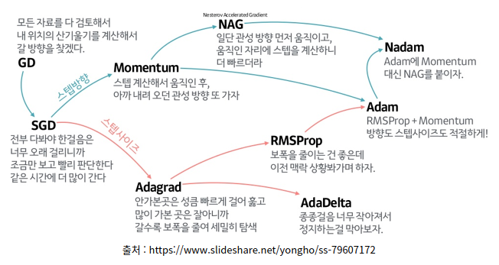  
Fig 2: Optimizer Types

* + - * + ML/NN 모델 학습 방향과 방식에 따라 Optimizer를 선정하여 사용함
      * **Training 수행 및 수행 결과 분석**
        + Training 수행 시 Training Set과 Validation Set에 대해 각각 학습을 수행하여 Overfitting을 방지함.
        + Training Set에서의 Loss Functin, Validation Set에서의 Loss Function을 각각 확인하여 Overfitting, Underfitting을 판단함.
  1. **Machine Learning Dataset Preprocessing 및 Analysis 기법**
     + **Dataset Preprocessing**
       - **Dataset Rescaling**
         * **Rescaling이 필요한 이유**

Feature별로 사용하는 단위가 다른 경우 어떤 단위를 사용하는 가에 따라 데이터 분포가 극심하게 달라짐.

(ex : cm 단위의 데이터는 m단위로 표현할 경우 서로 차이 없이 분포됨)

Distance 기반 모델 (ex : SVM) 경우 사용하는 단위에 따라 성능이 달라지게됨. 그러므로 단위 Scale에 의한 영향을 최소하기 위해 Feature들의 사용 단위/Scale을 통일시켜야함.

* + - * + **Standardization (Z-Score / 표준화)**

**Standardization 공식 및 효과**

|  |  |
| --- | --- |
| $x'=\frac{x−μ}{σ}$ | X' : 표준화된 데이터 (Z-Score)  X : 원본 데이터  µ : 특정 Feature에 대한 X의 평균  σ : 특정 Feature에 대한 X의 표준편차 |

* + M개의 Feature로 구성된 데이터에 대해 각 Feature의 평균과 표준편차를 사용하여 각 Feature에 대해 Z-Score로 데이터를 Rescaling하여 표준화함.
  + Standardization을 통해 데이터셋의 각 데이터는 1 x M으로 구성된 Z-Score 데이터로 재구성됨.

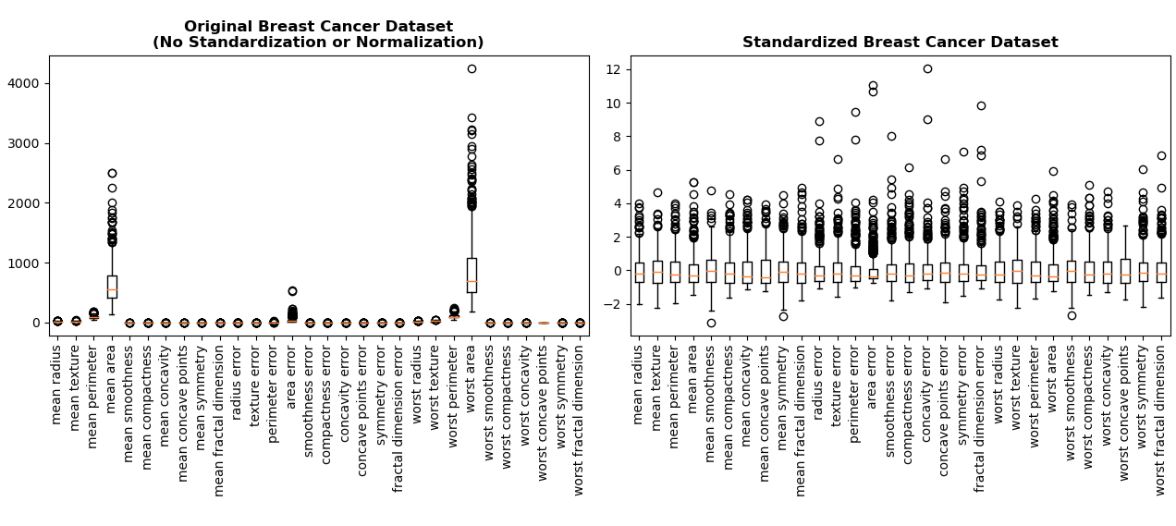  
Fig 3: Dataset Standardization

* + Standardization을 통해 데이터셋의 모든 Feature는 동일한 평균과 표준편차를 가지게 되며, 동일한 범위의 분포 내에 재구성될 수 있음.
  + Standardization을 통해 각 Feature별로 다른 Scale을 가지는 것을 동일한 분포를 가지게 하여 Scale을 통일시킬 수 있음.

**사용 API**

**Scikit Learn – StandardScaler의 fit 함수, transform 함수**

(sklearn.preprocessing.StandardScaler)

fit 함수를 통해 평균과 표준편차를 구하고, transform 함수를 통해 Feature 데이터를 Z-Score로 표준화함.

* + - * + **Normalization**

**Min-Max Normalization 공식 및 효과**

|  |  |
| --- | --- |
| $x'=\frac{x−max\left(x\right)}{max\left(x\right)−min\left(x\right)}$ | X' : 정규화된 데이터  X : 원본 데이터  max(X) : 특정 Feature에 대한 X의 최대값  min(X) : 특정 Feature에 대한 X의 최소값 |

M개의 Feature로 구성된 데이터에 대해 각 Feature의 최대값과 최소값을 사용하여 각 Feature에 대해 0 ~ 1 사이의 값으로 Rescaling하여 정규화함

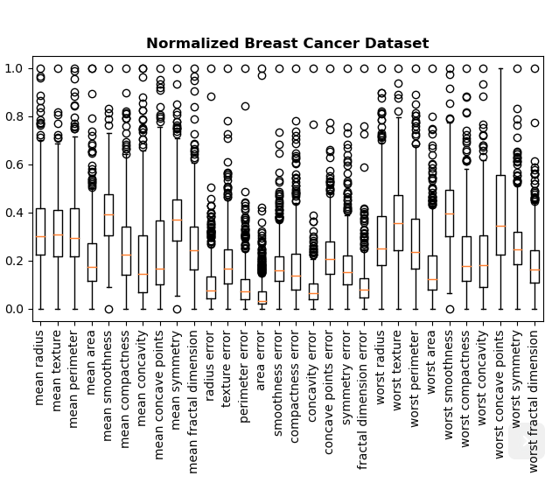

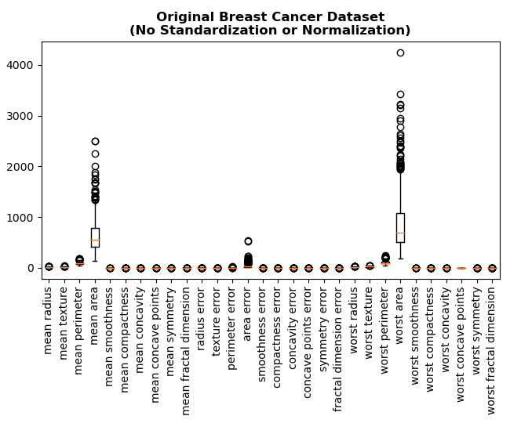  
Fig 4: Dataset Normalization

Min-Max Normalization은 데이터셋의 각 데이터를 0 ~ 1사이 값으로 구성된 1 x M 데이터로 재구성함.

Min-Max Normalization을 통해 각 Feature별로 다른 Scale을 가지는 것을 0 ~ 1 사이 값으로 통일시킴으로서 Scale을 통일시킬 수 있음.

**사용 API**

Scikit Learn – MinMaxScaler의 fit 함수, transform 함수

(sklearn.preprocessing.MinMaxScaler)

fit 함수를 통해 최소값과 최대값을 구하고, transform 함수를 통해 Feature 데이터를 0 ~ 1 사이로 정규화함.

* + - **Dimensionality Reduction (차원 축소)**
      1. **차원 축소가 필요한 이유**
         * 데이터셋의 데이터가 과도하게 많은 Feature로 구성되어있을 시 학습에 필요한 시간과 학습 속도가 매우 느림.
         * Feature가 너무 많을 경우 학습하기 쉬운 Feature에만 특화되는 Overfitting이 발생할 수 있음.
      2. **Simple Projection의 문제점 – Swiss Roll 문제**
         * Feature의 개수를 줄이기 위해 데이터를 특정 Feature (Dimension)로만 구성된 공간에 Projection함. 그러나 Feature (Dimension)을 줄이는 행위는 정보 손실이 발생할 뿐만 아니라 오히려 Classification 하기 어려운 분포가 되는 경우가 있음.

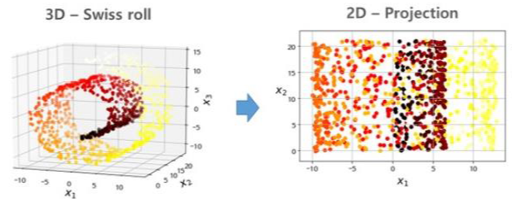

Fig 5: 3D Swiss Roll - 2D Projection

* + - * + 3D Swiss Roll 예제가 대표적인 경우임. 3개의 Feature로 구성된 데이터셋은 3차원 좌표계에 표현될 수 있음. 그러나 데이터셋을 1개의 Feature (Dimension)을 제거하고 2D 평면에 바로 Projection할 경우 각 Label별 데이터가 오히려 섞이는 현상이 발생함. 그러므로 단순히 Projection하는 것은 효과적인 데이터셋 전처리 방법이 아니라는 것을 알 수 있음.
      1. **Manifold Approach**
         * Manifold는 다양체라고도 하며 국소적으로 Euclidean 공간과 닯은 위상 공간임

|  |  |
| --- | --- |
|  | 전체 구조는 원이지만 노란색 구간에서만의 미시적인 관점에서 원 전체를 느낄 수 없으며, 미시적으로 직선이라 생각할 수 있음. |

* + - * + Manifold는 국소적인 구간과 미시적인 관점에서 전체 구조를 다른 구조와 위상적으로 동형이라는 것을 사용하여 데이터셋의 Feature를 재정의하고, 데이터셋을 보다 이해하기 쉬운 구조로 재구성함.
        + 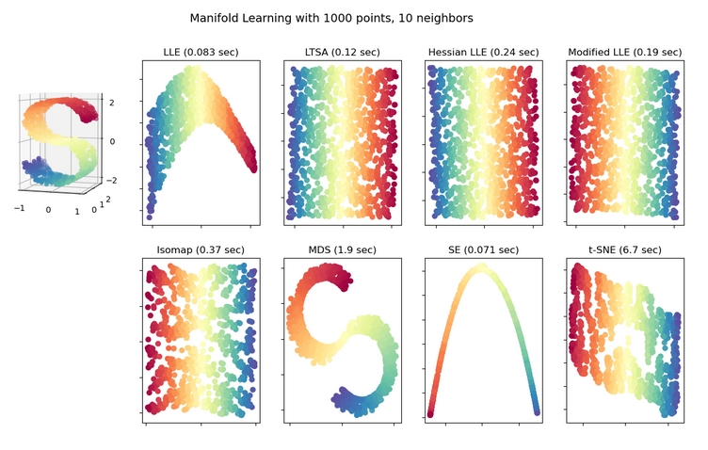Manifold를 응용하여 고차원/다차원에서 복잡한 데이터셋을 재구성하고, 이를 기반으로 모델 학습을 수행하는 것을 Manifold Learning이라함.
      1. **PCA (Principle Component Analysis)**
         * PCA는 데이터셋의 전체를 최대한 많이 설명할 수 있는 새로운 Feature Axis (Dimension Axis)를 새로 산출하는 방법임.
         * PCA는 표준화된 데이터셋이 특정 Eigen Vector (고유 벡터)에 Projection 되었을 시에 최대한 많은 데이터를 수용되어야함. 최대한 많은 데이터셋을 수용/설명할 수 있는 특정 Eigen Vector를 구하기 위해 Projection된 결과의 Variance (Eigen Value)가 최대가 되는 경우를 찾음.

|  |
| --- |
| **※ Eigen Vector를 사용하는 이유 : 돌아가지 않는 고정된 Axis 필요**  **새로운 Feature/Dimension Axis로 사용될 것이기 때문에 Matrix에 곱해져도 Translation만 변하고, Phase가 유지되는 Vector가 필요함** |

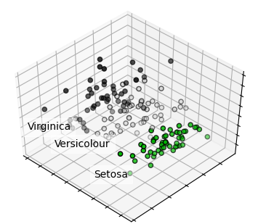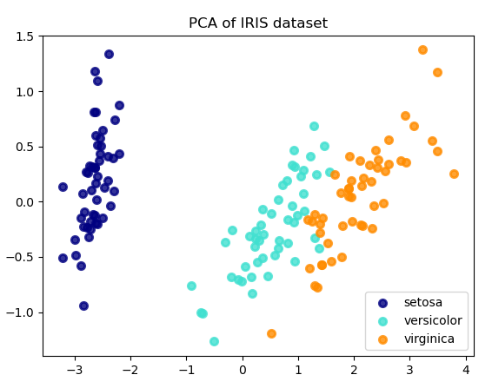

* + - * + PCA는 다수의 Eigen Vector인 PC (Principle Component)를 제공함. M개의 Feature로 구성된 데이터셋은 PCA를 통해 최대 M개의 PC를 생성할 수 있음.
        + 1st PC는 PC 중 제일 설명력이 강한 새로운 Feature/Dimension Axis임. PCA를 통해 구해진 PC를 새로운 Feature로 사용하여 데이터셋을 재구성함으로서 설명력을 최대한 유지하면서 이전보다 더 적은 Feature로 데이터셋을 구성할 수 있음.
    - **Dataset Analysis**
      * **Linearity 판단 : Correlation Matrix**
        1. **Correlation**

특정 데이터 X, Y 간의 선형성 여부를 알려주는 지표

선형성 여부와 강도만 알려줄 뿐 선형성의 크기를 알려주지는 않음

(Correlation ≠ 기울기)

* + - * 1. **Correlation Matrix를 사용하는 이유**

데이터셋의 Feature간 독립적인 것이 이상적이지만 항상 모든 데이터셋의 Feature는 독립적이지 않음.

특정 Feature의 변화가 다른 Feature에 영향을 주면서 Output에도 영향을 주기 때문에 그에 따른 Feature간 선형성 관계 여부와 강도를 알아야함.

Correlation Matrix를 통해 다수 Feature간 선형성 (Multi-Colinearity)가 발생할 경우 그에 따라 적합한 모델과 전처리 기법을 사용해야함.

* 1. **Machine Learning 설계 주요 중점 : Model Fitting**

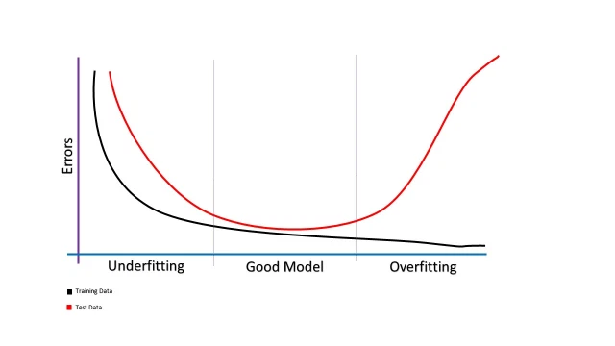

* + - **Overfitting**
      * 학습 과정 중 Training Loss와 Validation Loss가 서로 유사하지 못하면서 Validation Loss가 Training Loss보다 높은 상황
      * **발생하는 이유**
        + 과도한 양의 Feature로 구성된 매우 복잡한 모델을 학습하는 과정에서 학습하기 쉬운 Feature에 대해서만 하면서 모델이 Training Set에 특화되어 버리기 때문임.
        + Training Set에 특화되어버리기 때문에 다른 데이터셋인 Validation Set에 대해서는 낮은 성능을 보임.
      * **해결방법**

Overfitting이 발생하는 이유는 데이터셋이 너무 많은 Feature/Dimension으로 구성되어있는 고차원 모델이기 때문임. 많은 Feature/Dimension으로 구성된 만큼 데이터를 더 사용하거나 Feature/Dimension을 축소시켜서 모델을 간소화시켜야함

* + - * + **데이터셋의 Feature/Dimension개수를 줄이는 작업** (Dimensionality Reduction 또는 Feature 일부만 선정해서 학습)**을 통해 입력 학습 데이터셋을 간소화시킴**
        + **더 많은 학습 데이터를 모아서 제공함**
        + **학습 데이터의 노이즈를 줄임**
    - **Underfitting**
      * 학습 과정 중 Training Loss와 Validation Loss가 낮게 유지되지 못하면서 Training Loss가 Validation Loss보다 높거나 같은 상황
      * **발생하는 이유**
        + 학습에 사용되는 Feature가 너무 적어서 학습 데이터를 모두 표현할 수 있는 모델을 만들지 못하는 상황임.
        + Training Set에서 제대로 학습을 하지 못했기에 Training Set에서 낮은 성능을 보이며, Validation에서도 높은 성능을 보이지 못함.
      * **해결방법**

Underfitting이 발생하는 이유는 데이터셋에 사용되는 Feature/Dimension이 적어서 모델이 학습할 정보량이 부족하기 때문임. 그러므로 데이터셋에 사용되는 Feature의 개수를 증가시켜야함.

* + - * + 학습 데이터셋에 더 많은 Feature/Dimension를 추가해서 낮은 차원의 데이터셋을 고차원으로 개선하여 모델이 각 데이터로부터 더 많은 정보를 학습할 수 있게 만듬
        + 기존에 사용하던 Feature보다 더 좋은 Feature를 선정해서 학습함.
        + 모델의 제약을 줄임.

1. **다양한 기초 Classification 기법**
   1. **Linear Regression**
      * **주요 특성 및 원리**
        + X, Y 사이에 서로 Linear한 관계가 있다는 가정하에 X, Y의 Linear한 관계를 표현할 수 있는 수식 (모델 / Y = f(X))을 찾아내는 방법.
        + X는 N x M으로 구성된 데이터셋에서 1 x M Vector 형태로 M개의 Feature로 구성된 데이터임. Y는 X의 Feature의 조합으로 구성된 모델의 Output임.

**Linear Regression 모델 :**

* + - * 모든 ML 기법의 기본이 되는 모델 학습 방법이며 여러 종류의 데이터셋을 최대한 Linear Regression의 형태에 유사하게 만들어서 학습을 수행하려함.
      * 모델의 Prediction Y’와 데이터셋의 정답 Y 간의 Error를 최소화하는 방향으로 Gradient Descent를 수행하여 Training Set과 Validation Set에서 최소의 Error를 가지는 f(X) 모델을 구함
    - **한계점**
      * Input X와 Output Y 사이에 서로 Linear한 관계가 있다는 가정하에 모델을 도출하는 학습을 하기 때문에 Non-Linear한 데이터셋, Multi-Colinearity 데이터셋에 대해서는 학습할 수 없음.
      * Non-Linear한 상황, Multi-Colinearity 상황에 대해 데이터셋의 Feature를 재구성하여 데이터를 Linear한 분포로 유도하는 기법이 요구됨
  1. **Ridge / Lasso / ElasticNet**
     + **주요 특성 및 원리**
       - **Regularization (Shrinkage)**

: Multi-Colinearity 상황에서 Input X의 Feature 사이에 Linearity가 발생하여 모델 추정 시 각 Feature에 대해 독립적인 Weight를 보장하지 못하게됨.

: 이에 대해서 Regularization을 통해 Multi-Colinearity가 발생하는 Feature에 대해 Penalty 값을 부여하여 유의미한 Feature만 모델 생성에 기여하도록함.

* + - * **Ridge**

: L2 Penalty를 사용하여 Multi-Colinearity를 가진 Feature의 Weight를 줄임으로서 모델에 대한 기여도를 약화시킴.

: L2 형태로 Penalty가 들어가기 때문에 완전히 0이 되지 못하고, 0에 근사화됨.

* + - * **Lasso**

: L1 Penalty를 사용하여 Multi-Colinearity를 가진 Feature의 Weight를 0으로 수렴하게하여 유의미한 Feature만 남게하는 Feature Selection을 수행함

* + - * **ElasticNet**

: Ridge와 Lasso를 같이 사용하여 Lasso가 과도하게 Feature를 없애는 것을 Ridge를 통해 완화시킴.

* + - **한계점**
      * Ridge : Feature를 0으로 만들지 않기 때문에 불필요한 Feature를 없애지 못함.
      * Lasso : Colinear한 Feature가 다수 존재하는 경우 1개만 Penalty를 가할 수 있음.
  1. **KNN (K-Nearest Neighbors)**

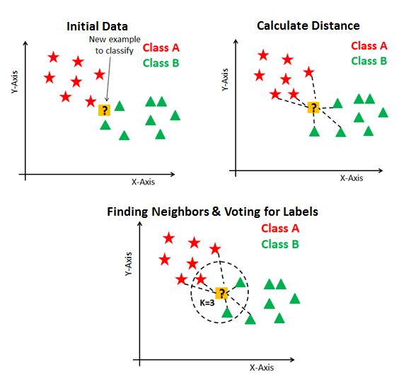

* + - **주요 특성 및 원리**
      * 전체 데이터셋 분포에서 입력 데이터와 거리가 가까운 데이터를 K개 선정함. 선정된 K개의 데이터의 Label에 대해 Majority Voting을 수행하여 입력 데이터에 대한 Label을 정함.
      * 입력 데이터와 가깝게 배치된 데이터들이 서로 유사한 Label을 가진다는 가정하에 설계된 Classification 방식.
      * 별도의 학습 과정이 필요 없으며, 데이터만 충분히 있다면 Classification을 손쉽게 구현할 수 있음.
    - **한계점**
      * 효과적인 Classification을 위해서는 많은 데이터를 요구함
      * Label별로 Linear한게 분포된 데이터에 대해서는 효과적이나 Non-Linear하게 분포된 경우 효과적인 Classification을 수행할 수 없음
      * 효과적인 데이터셋의 분포 및 K개 최단 거리 데이터 선정을 위해 상황에 따른 전처리 과정과 최단 거리 연산이 요구됨.
  1. **Logistic Regression**

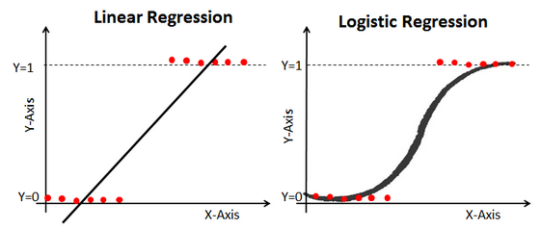

* + - **주요 특성 및 원리**
      * Prediction하고자하는 Output Y가 범주형 (Categorical)이면서 0 또는 1인 경우 사용하는 회귀 분석임.
      * 기존의 Linear Regression은 Continuous Input X, Continuous Output Y에 대해 Fitting될 수 있는 모델을 찾는 것이 주요 목적이었음. 그러나 Discrete한 Y로 구성된 데이터셋에 대해서는 효과적으로 Fitting할 수 없음.
      * Discrete Output에 대한 Fitting을 위해 Linear한 직선이 아닌 Curve를 사용하여 Fitting함.
      * 이를 위해 Input X에 대해 각각 Output Y가 발생할 수 있는 확률을 통해 Odds를 구하고, Logit함수를 도출하여 Curve Fitting함.
    - **한계점**
      * Output Y가 Discrete한 상황(Yes or No / 0 or 1)에 대해서 적용할 수 있기 때문에 사용 가능한 상황은 매우 제한적임.
  1. **Naive-Bayes Classifier**
     + **주요 특성 및 원리**
       - **Y라는 Target Output이 있을 때, Feature X에 대한 확률 분포가 있다고 가정함.**
       - **Feature가 주어졌을 때 확률이 제일 높은 Label을 찾을 확률(P(Y|X))을 찾도록 모델을 학습시킴. Bayes Rule을 이용하여 간접적으로 데이터로부터 답을 유추하도록 학습됨.**

1. **SVM (Support Vector Machine)**

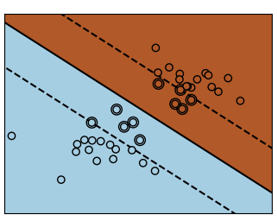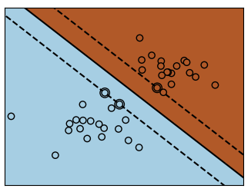

* 1. **주요 특성 및 원리**
     + **Linear Regression은 Training Set 내에서 Prediction Y’와 Tareget Output Y간의 Error를 최소화 시키는 방향으로 모델/Decision Boundary를 산출하도록 학습됨.**
     + **SVM은 Linear Regression과 다르게 전체 데이터셋에서 Label간의 간격이 최대가 되도록 Decision Boundary를 산출하도록 하는 기법임.**
     + **전체 데이터셋에 대해서 직접 Decision Boundary를 산출하기 때문에 별도의 학습이 요구되지 않음.**
     + **Non-Linear한 데이터셋 분포에 대해서는 Kernel Trick을 적용하여 Dimensionality Reduction과 유사하게 데이터셋을 좀 더 Linear한 분포로 재구성함.**
  2. **한계점**
     + **SVM은 기본적으로 Label간의 거리를 최대화하는 방향으로 Decision Boundary를 만들기 때문에 거리를 산출하는 데에 영향을 주는 Feature의 단위에 크게 영향을 받음. 데이터셋의 Feature에 사용되는 단위/Scale에 따라 데이터 분포가 바뀌고 그에 따라 Decision Boundary의 성능이 크게 달라짐. 그러므로 데이터셋에 대한 Rescaling 전처리가 요구됨.**
     + **Non-Linear한 데이터셋 분포에서 Kernel의 종류에 따라 성능이 크게 달라짐.**

1. **Decision Tree**

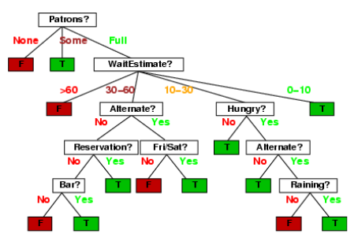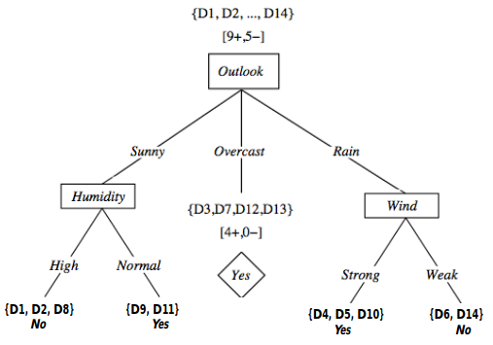

* 1. **주요 특성 및 원리**
     + 스무고개 하듯이 데이터셋의 Feature를 하나씩 확인하면서 각 Feature별로 조건 만족 여부에 따라 Tree를 탐색하면서 Classification을 수행함.
     + Decision Tree에서 매 선택을 해야하는 순간에 Uncertainty가 존재함.
     + 매번 선택을 할 때마다 Uncertainty가 최대로 감소하는 방향으로 Tree를 탐색함.

**(※ 선택을 할 수록 더 확고한 결론에 도달하는 것을 목표함)**

* + - Decision Tree에서는 Information을 Uncertainty의 양이라 정의하며, Information에 대한 기대값을 Entropy라 지칭함. Information Gain은 선택하면서 Uncertainty가 얼마나 감소하는지 보여주는 지표임.
    - Decision Tree는 Information Gain이 큰 방향으로 Tree를 탐색함으로서 선택할 때마다 더 확고한 Classification 결론에 도달하게 만드는 Greedy Algorithm임.
  1. **주요 문제점**
     + Tree를 구성하는 Feature를 어떤 것을 사용할 것인가?
     + Tree의 가지치기 (Split)을 어느 지점까지 할 것인가?
     + 새로운 Feature 데이터가 추가될 때마다 새로운 가지치기 (Split)이 요구됨.
     + Decision Tree 1개가 만들어지면 수정하는 것이 매우 힘듬.

1. **Random Forest**

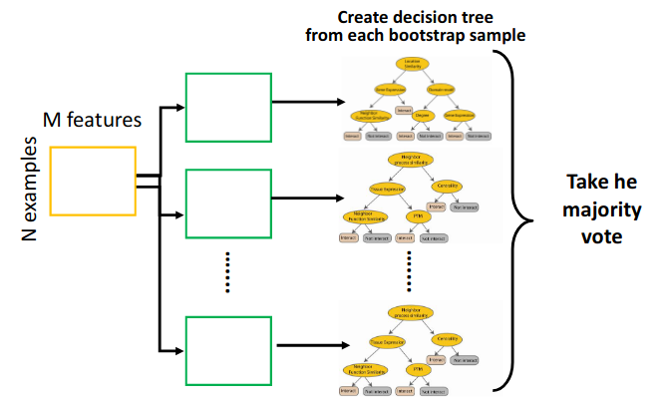

* 1. **주요 특성 및 원리**
     + Decision Tree를 1개 만들면 Classification 방식이 고정되는 단점이 있음.
     + 이를 보완하기 위해 Random Forest는 데이터셋의 모든 Feature를 사용하는 Decision Tree와 달리 데이터셋의 Feature의 일부를 다양하게 조합하여 여러가지 Decision Tree를 만듬.

(Bagging : 동일한 데이터셋에 대해 일부 Feature만 사용해서 여러 버전을 준비함 / 중복 추출)

* + - 다양한 Feature의 조합으로 만들어진 다수의 Decision Tree는 Input X에 대해 각각 Classification 결과를 도출함. 도출된 결과에 대해 Majority Voting을 수행하여 최종 Classification 결과를 결정함.
  1. **한계점**
     + Decision Tree를 여러 개로 구성되기 때문에 대규모의 Tree를 저장할 수 있는 메모리 공간이 요구됨.
     + Decision Tree 여러 개를 모두 탐색해야하기 때문에 Time-Critical한 시스템에 적용시키기에는 부적합함.

1. **ANN (Artificial Neural Network)**
   1. **Artificial Neuron (Perceptron) Modeling**

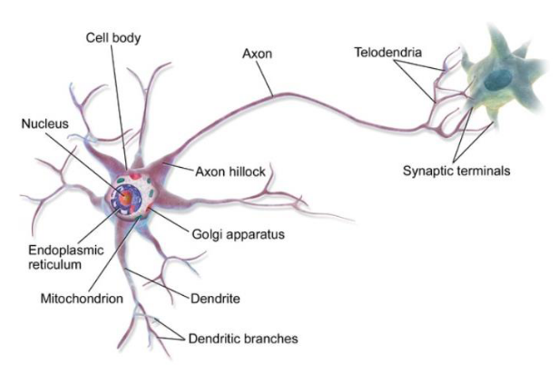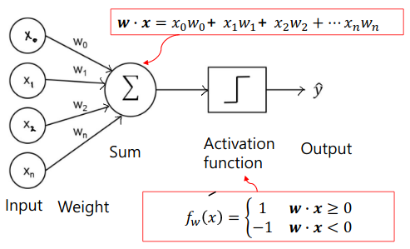

* + - 인간의 뉴런은 외부 전기적 자극을 받아 종합되어 외부로 전기적 자극을 방출함.
    - Artificial Neuron (Perceptron)은 인간의 뉴런의 작동 과정의 수학적 모델임.
      * **외부 전기적 자극을 받아 종합**

**= 입력 데이터에 대해 Weighted Sum을 계산 (= Linear Regression)**

* + - * **외부로 전기적 자극을 방출**

**= Weighted Sum을 Activation Function에 대입하여 다음 단계에 연결된 뉴런에 입력으로 사용**

* + - Artificial Neuron은 ReLU, Leaky ReLU, Sigmoid 등 Non-Linear 함수를 Activation 함수로 사용함. 왜냐하면 Non-Linear한 Input/Output 데이터셋에 대해 Non-Linear한 Prediction을 수행하기 위해 Non-Linear Activation Function을 사용함.
  1. **Perceptron**
     + **주요 특성 및 원리**
       - Perceptron은 Prediction Output Y’와 Target Y의 Error가 최소화 되도록 Gradient Descent를 사용하여 Weight를 최적화하는 학습을 수행함.
       - 단일 Perceptron은 Input에 대한 Weighted Sum에서 Gradient Descent를 통해 Weight를 최적화하기 때문에 Linear Regression과 유사함.
     + **한계점**
       - 단일 Perceptron으로는 Non-Linear 데이터셋에 대해 효과적인 Prediction을 할 수 없음. 이를 극복하기 위해 다수의 Perceptron을 여러 Layer로 구성한 Multi-Layer Perceptron (MLP) / Neural Network를 사용함.
  2. **Neural Network / MLP : Multi-Layer Perceptron**
     + 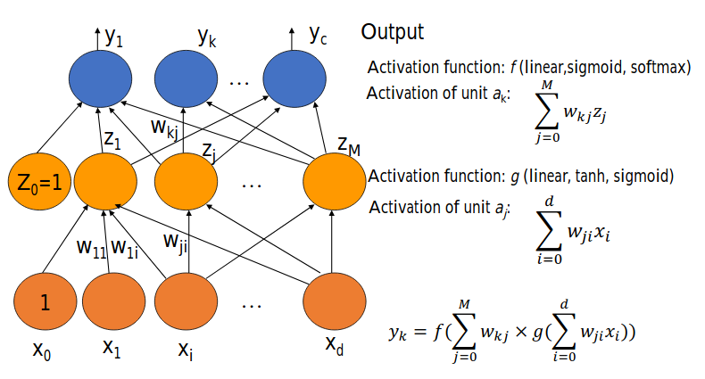**주요 특성 및 원리**
       - Non-Linear 데이터셋에 대한 단일 Perceptron의 한계를 극복하기 위해 다수의 Perceptron으로 다중 Layer 네트워크를 구성하여 Linear/Non-Linear한 상황 모두에서 Decision Boundary를 생성할 수 있음.
       - 다수의 Perceptron이 연결되어있는 구조이기 때문에 Linear Regression과 유사한 단일 Perceptron과 달리 Error Optimization을 위한 Gradient Descent가 매우 복잡함. 이를 극복하기 위해 Chain-Rule을 기반으로 Backpropagation을 사용함.

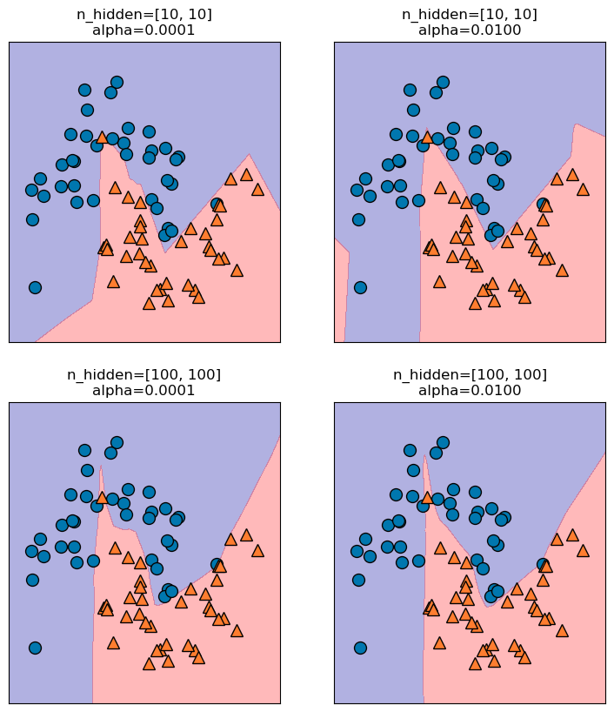

* + - * 더 많은 Perceptron과 Layer로 Neural Network를 구성할수록 Non-Linear한 데이터셋에 대해 더 효과적인 Non-Linear Decision Boundary를 만들 수 있음.
    - **Backpropagation**

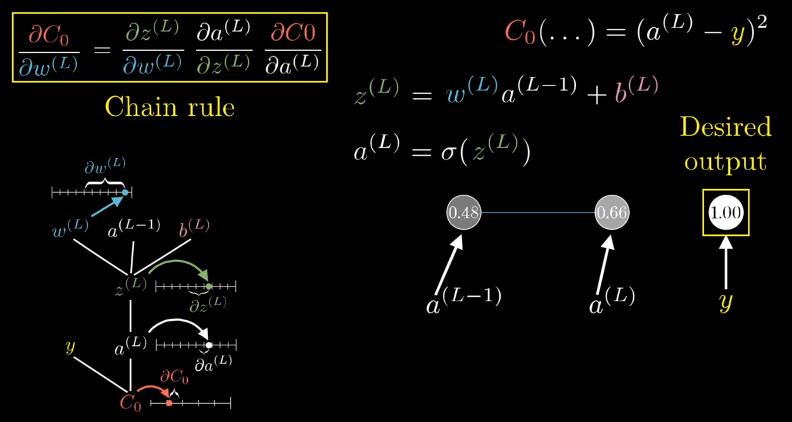

* + - * Prediction Output Y’과 Target Output Y 간의 Error값은 Neural Network 최종 Output Layer에서 도출할 수 있음.
      * 그러나 역방향으로 Prediction Y’의 변화에 따른 Error 변화에 비례해서 이전 Layer의 모든 Weight 값을 업데이트하기 위해 이전 Layer를 매번 방문하는 것은 매우 비효율적임. 특히 Layer가 늘어날 수록 Weight 업데이트에 소요되는 시간이 기하급수적으로 증가함.
      * 이를 해결하기 위해 Prediction Output 대비 Error (Loss)의 변화량(편미분)을 Chain Rule를 통해 각 Layer별 Input 대비 Output 변화량 (편미분)의 조합으로 재정리하여 보다 쉽게 Gradient Descent에 필요한 편미분을 모두 산출할 수 있음.
      * Prediction Output 대비 Error (Loss)를 편미분하면서 이전 Layer의 Activated된 Weighted Sum의 편미분이 밖으로 연속적으로 꺼내지게됨. 각 Layer 별 Weighted Sum의 편미분이 Backpropagation을 통해 모두 구해지기 때문에 모든 Layer의 Weight 업데이트에 필요한 업데이트량을 알 수 있음.
      * Backpropagation을 통해 어떤 Weight가 다음 Layer의 Output (최종적으로 Error/Loss Fucntion)에 연속적으로 얼마나 영향을 주는지 알 수 있음.
    - **주요 문제점**
      * **Vanishing Gradient**
        + Deep Learning과 같이 매우 많은 Layer로 구성된 Neural Network의 경우 Output Layer에서 Input Layer로 갈 수록 미분하는 횟수가 증가함.
        + 미분 횟수가 너무 증가하게 되면 결국 Input Layer에 가까운 Weighted Sum의 Error/Loss에 대한 편미분은 거의 0에 수렴하게 되면서 Weight 업데이트량이 0에 수렴하게됨. 이로 인해 Input Layer 쪽에 가까운 Weight가 업데이트 되지 않는 Vanishing Gradient 현상이 발생함.
        + 이는 각 Layer의 Weighted Sum이 거치는 Activation Function이 미분을 여러번 거치면서 점점 0에 수렴하기에 발생하는 현상임.
        + 이를 해결하기 위해 미분을 해도 0에 수렴되지 않는 Non-Linear Function인 ReLU, Leaky ReLU등을 Activation 함수로 사용함.
      * **매우 많은 데이터량 및 Computing 연산 능력 요구**
        + Neural Network의 경우 Layer가 깊어지고 Perceptron을 많이 사용할수록 그에 따라 사용되는 Weight의 개수, Backpropagation을 위해 저장하는 데이터의 개수가 기하급수적으로 증가함.
        + 또한 CPU의 경우 병렬적인 연산보다는 단일 고속 연산에 특화되어있기 때문에 CPU를 이용한 Backpropagation 및 Neural Network 학습은 매우 느림.
        + 이를 해결하기 위해서 CPU 대신 병렬 연산에 특화된 GPU를 사용해야함. 그리고 Neural Network를 작동시키는 프로그램이 데이터를 시스템에 등재시키기 위해 대량의 RAM와 VRAM을 사용해야함.